CURRICULUM VITAE (CV)
Influence Manager
Nom & Prénom : KHALFI Wissal
Profession : Influence Manager
Date de naissance : 22/04/1998
Nationalité : Marocaine

PRINCIPALES QUALIFICATIONS :
Forte de plus de 5 ans d'expérience dans le marketing au sein d’agences de communication, je me spécialise dans la gestion de campagnes d'influence et de communication 360. Mon expertise me permet de créer des stratégies de communication sur mesure, en sélectionnant les bons influenceurs et en développant des contenus engageants pour maximiser la visibilité et l'engagement des marques.

FORMATIONS
2021 : Master en Marketing et action commerciale de l’ENCG – Fès

EXPERIENCE PROFESSIONNELLE :
- D1 – de Janvier 2025 à ce jour
Influence Manager | Casablanca
Clients gérés : Danette, BMCI, Caftan Week, Activia, Danino, Kitea, Sorec, Neutrogena, Roca, …
Missions : Gestion de la relation clients, Développer des stratégies d'influence, Sélectionner et gérer les partenariats avec les influenceurs, Organiser et coordonner les campagnes d'influence, Collaborer avec les équipes créatives Analyser les performances des campagnes, Assurer une veille sur les tendances et la concurrence en matière d'influence, …

- Boomerang – de Décembre 2023 à Décembre 2024
Production & Influence manager | Casablanca
Clients gérés : Citroën, GWM, Carrefour, DS, FSEC, FMA, Service militaire, Sorec (Jeu responsable), Zeeker, WafaImmobilier, Bank Assafaa, Les domaines, Redal, …
Missions : Réflexion et sélection des influenceurs, Négocier les termes des collaborations avec les influenceurs, Suivi des livrables influenceurs, Gestion des imprévus et problem solving, Surveiller les tendances du marché, Pilotage des projets de production, Suivi et déclinaisons des projets de production, …

- Boomerang – de Mai 2022 à Novembre 2023
Project Manager | Casablanca
Clients gérés : Citroën, GWM, Carrefour, DS, FSEC, FMA, Service militaire, Sorec (jeu responsable), Zeeker, Wafa immobilier, Bank Assafaa, Les domaines, Redal, CMSS, MFADEL, …
Missions : Gestion clients, Pilotage, gestion et soutien de la présence digitale des différents clients, Détermination des lignes éditoriales sur chaque réseau social, Gestion des projets de production, Suivi/analyse et reporting des performances, Développement des relations avec les influenceurs et supports digitaux, Couverture Event, Gestion opérationnelle des campagnes offline et online, Création/organisation et mise en place des événements, …

- HCOMTAG – de Octobre 2022 à Mai 2023
Account Manager| Casablanca
Clients gérés : URIAGE, BIODERMA, COOPER PHARMA, Bio Oil, Molfix, Cherr, …
Missions : Supervision du déroulement des projets, Mise en place des stratégies de communication, Organisation/coordination et animation de l'équipe, Gestion du déploiement des actions marketing, Gestion opérationnelle des campagnes offline et online, Création du contenu en studio, Création, organisation et mise en place des événements, …

- Hello Creative Agency– de Novembre 2021 à Septembre 2022
Chef de projet / chargée de production | Casablanca
Clients gérés : Škoda
Missions : Gestion clients, Organisation d'événements, Mise en place des stratégies digitales Gestion du plateau de tournage, Mise en place de concepts créatifs, Gestion de projets de production, Gestion des castings, …

- DECLIC Agency – de Novembre 2020 à Novembre 2021
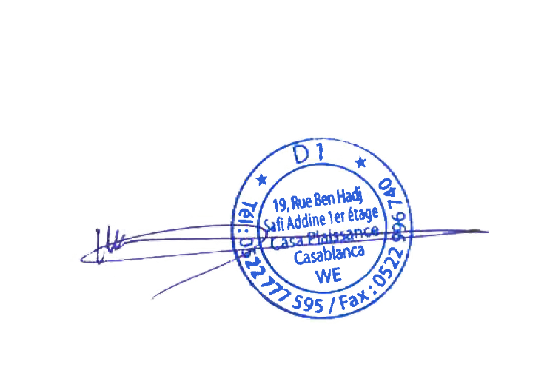
Community Manager | Casablanca
Clients gérés : Seat, Audi, Marina Shopping, Tachfine Center, Marjane galerie, …
Missions : Gestion globale des réseaux sociaux, Modération, Montage vidéo, Veille sur les marques/concurrentielle, Benchmark, Suivi & analyse des statistiques, Reporting, Gestion de projets événementiels, Participation à l’élaboration des stratégies d'influence, Participation aux campagnes Médias, Activations digitales, …

LANGUES MAITRISEES
Arabe : Langue maternelle ; Français : Courant ; Anglais : Courant ; Espagnol : Notion de base

